ChaseDreamGMAT數學寂靜整理（原始稿）（2019/11/25起）
整理菌：qv0518
最新版本連結：https://forum.chasedream.com/thread-1355615-1-1.html

2019/11/25起寂靜整理匯總
【原始寂靜匯總】2019/11/25起原始寂靜匯總 by Cinderella灰
https://forum.chasedream.com/thread-1355580-1-1.html
【數學】2019/11/25起數學(MATH)寂靜整理 by qv0518
https://forum.chasedream.com/thread-1355615-1-1.html
【閱讀】2019/11/25起閱讀寂靜(RC)整理by notaholiday
https://forum.chasedream.com/thread-1355585-1-1.html
【IR】2019/11/25起IR寂靜整理by super鱷魚杭
https://forum.chasedream.com/thread-1355633-1-1.html
【作文】2019/11/25起作文(AW)寂靜整理 by qv0518
https://forum.chasedream.com/thread-1355617-1-1.html

幾位同學回饋，本次褲可能與2019/10/20褲有較多重合，附連結供參考：
https://forum.chasedream.com/thread-1353534-1-1.html

重要技巧：
- 文檔內搜索日期，比如“03/10”，查看全部當日更新，包括新增及之前題目補充；
- 構築連結直通寂靜原帖。

更新日誌：
12/02 11:42，更新到150題，第118補充，感謝胖小龍，草莓沙冰加奶蓋！
12/01 14:20，更新到147題，第6，7，11,20，27，59，71，83，91，100，109，115，124題補充，第99題重題合併到6題，感謝JeterQ，Raaya21，zoeyeozoey，tancywang，大王oli！
11/29 08:00，更新到129題，第58，128題補充，第13題重題合併到128題，Arielx11！
11/28 22:20，更新到128題，第28，44，82，108題補充，感謝Eunice0702，波斯虎皮貓，HJYYY！
11/28 07:57，更新到118題，第3，6，16，40，69題補充，感謝豆douer，XavierXu1997！
11/27 02:15，更新到103題，第5，6，11，14，18，24，34，42，53，64題補充，感謝感謝溫柔的廚子，qinmenghan，BIDYS，吹吹超可愛，Miracle青空，Double_7，Moon灬，Qtypie！
11/27 09:02，更新到67題，感謝Asdzxcqwe123！
11/26 22:52，更新到 66題，第6，11，18，20，34題補充，感謝卿漾，gwx123411，Terevy，shirley小朋友，jiriess，kiwioo，athenaeee！
11/26 08:35，更新到 34題，感謝Rfish，Escapistx，kkk0222！
11/25 22:20，更新到 15題，感謝Nallita，五十弦！
11/25 換褲日（換褲時間統計）

No. | 題目 | 構築 | 備註 | 日期
1 | DS：ABCD四個集合不是空集，A並B=C並D，然後問A交B和C交D有沒有共同元素？  條件1：A裡有的C都有  條件2：D裡有的B都有（好像是這樣）  構築答案：lz算了好久選了E 蠻確定的這個題  【補充】by 五十弦  （Nallita構築的第一道數學我也有碰到，選E） | Nallita | Q51 | 11/25
2 | DS：（四捨五入）M是240000 S是80000 兩個都是四捨五入到10000的結果然後問M+S四捨五入的結果？  條件1：變化是2％以內  條件2：好像M是up to還是down to然後S不變  構築答案：lz選了D | Nallita | Q51 | 11/25
3 | PS：來回算一趟旅程，回來只走了10%，問走了的路程占總共多少？ | 五十弦 | Q50 | 11/25
 | 【3-補充】  【2019-10-20】#23  PS：一個人從A到B，往返。他已經從A到B, 然後返程，已經走了B到A的10%，問這個人走過的路是往返全程的幾分之幾？  【2019-10-20】#130  PS：一個人每週從家裡去醫院來回，當他從醫院回來走了10%的路程（路程就是醫院到家的距離），問他從家過去加上回來走的10%的距離占來回總距離多少？  構築答案：55% | 豆douer | Q50 | 11/28
4 | PS：問滿足k+1,K+2,K+4都是質數的數有幾個？  構築答案：構築選了1個（不確定） | 五十弦 | Q50 | 11/25
5 | PS：三男三女排成一列，任何一個女生不能在倆男生中間，男生也是，問有多少種排列組合？  A選項：72（最大的選項了）  構築答案：構築選了A，A33*A33*2=72 | 五十弦 | Q50 | 11/25
 | 【5-補充】  PS：3男3女排隊，排一列，男生間不能有女生，女生間沒有男生，問有多少種排法？ | Double_7 |  | 11/27
6 | PS：總共28人，在A,B,C裡只選一個或三個都選，給了選A選B選C的值，問只選A的人有多少？（具體ABC是三個名詞）  構築答案：A+B+C-2ABC=28，構築最後選了10 | 五十弦 | Q50 | 11/25
 | 【6-補充】  PS：總共28人，在X,Y,Z裡只選一個或三個都選，給了選X選Y選Z的值，選Z的13個（只記得這個），問只選Z的人有多少？ | jiriess | Q49 | 11/26
 | 【6-補充】  PS：有一個興趣班有XYZ三個科目，一共有28人，學X的有12人，學Y的有6人，學X的有13人（單獨數字記得不太清楚了，但是加起來是33），問only Z 有多少人？ | qinmenghan |  | 11/27
 | 【6-補充】  【2019-10-20】#83  PS：一家公司有28個律師和三個辦公地點X，Y，Z，這些律師要麼只登記在一個辦公地點下，要麼同時登記在三個辦公地點下；登記在X下的有？人，在Y下的有？人，在Z下的有13人（反正x+y+z是34），問只登記在z下的人有多少？  【補充】  律師律師事務所掛靠確定z下有10人  【補充】  PS：一個公司一共有28個人，有abc三個stage,所有人要不只在1個stage要不3個都在，a有10人，b有12人，c有13人，資料不咋確定哈，加起來確定是35人，問c裡有多少人是只屬於c的？  選項有3 5 7 9啥的 | 豆douer | Q50 | 11/28
 | 【6-補充】  PS：律師那道題開局給了個圖表很簡單得出律師一共25人。32%是三個方面都負責的。 only2方面負責的只有4%。然後我就栽了，韋恩圖都畫不來 | JeterQ |  | 12/01
 | 【6-補充】【重題合併from 99】  PS：題目給了一個表格，展示了一個公司裡面負責P，E，B類型案件的律師的人數和比例（即可求得這個公司裡面總共有25個律師，P17人，E15人，B12人），有32%的律師同時處理這3類案件，同時處理兩種案件類型的律師有4%，問有多少名律師至少處理P和E類型的案件？  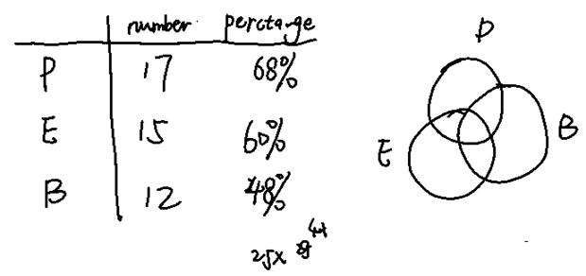  構築：可以畫一個韋恩圖，但是這題我選的不是很確定，就不放出來了 | Miracle青空 |  | 11/27
 | 【6-補充】  PS：律師的那個，就是有那個表，問參加 at least 兩個項目的律師人數，答案有9/ 10 / 20 / 21. 構築答案不確定就不誤導大家了 | 大王oli | Q50 | 12/01
7 | PS：cost=20.4，tip至少得滿足tip+cost=最小的比cost大的正整數，問tip占cost比例？  構築答案：所以即tip得為0.6，0.6/20.4 | 五十弦 | Q50 | 11/25
 | 【7-補充】  PS：講有一個人去餐館消費 cost了20.4。然後還給了tips。說合計費用是怎麼怎麼，這個地方我是閱讀障礙，看不懂，記得是四捨五入之後如何，問tips占cost多少  A. 2% B. 3% C.4% ... | JeterQ |  | 12/01
8 | PS：問以下哪個和2x^2+3x+2（不確定）沒有交點？  構築答案：構築選了2x^2+3x+1（思路就是選常數項不同，其他項都相同的） | 五十弦 | Q50 | 11/25
9 | PS：求正整數前30個均值和非負數前30個均值的差？  構築答案：為1 | 五十弦 | Q50 | 11/25
10 | PS：兩個數的比例為3：4，都加5後比例變為多少？  選項有8/9、無法求出、18/19之類的 | 五十弦 | Q50 | 11/25
11 | PS：生產100 units的成本是189，其中只有85%能出售，問每個售價多少才能使得利潤有100？ | 五十弦 | Q50 | 11/25
 | 【11-補充】  PS：生產100個大學的成本是189，其中只有15%賣不出去，問每個售價多少才能使得利潤有100？  構築答案：我選的3.4 | jiriess | Q49 | 11/26
 | 【11-補充】  PS：一個工廠生產 100 個產品的成本是 189，其中 15% defective 不能賣，求剩下的產品要賣多少錢，才能使 revenue 為 100？  構築答案：答案3.4 | 大王oli | Q50 | 12/01
12 | PS：一組數A的平均數大於另一組數B的最大值，問以下哪些選項正確？  選項有：  A的中位數大於B的中位數  A的range大於B的range之類的 | 五十弦 | Q50 | 11/25
13 | 【重題合併到128題】參見第128題 | 五十弦 | Q50 | 11/25
14 | PS：見圖，AO/CO=BO/DO=AB/CD，求X？  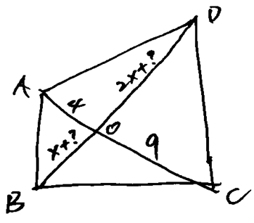  構築：兩個相似三角形 | 五十弦 | Q50 | 11/25
 | 【14-補充】還有一道三角形相似的題，1125的一個構築畫了圖，4/9=x+？/2x+？ | jiriess | Q49 | 11/28
15 | PS：$\left(\frac{1-{10}^{-100}}{1+{10}^{-50}}\right)\left(\frac{1-{10}^{-50}}{1-{10}^{-50}}\right)$  構築：補充一題，加減號不確定，但第二項應該就是分子分母一樣約完為1，第一項一個加號一個減號 | 五十弦 | Q50 | 11/25
16 | 【2019-10-20】#75  PS：有道題巨長，說是一個人參加賽車，賽車的瞬時速度，已經走了多少路程（每走1/16miles記錄一下），還有時間，求1/8miles到1/4miles的加速度，資料好像是速度差為11，時間是5s，單位換算1mile per hour=22/15 不知道是個啥反正是個單位 per second？（加速度公式和單位換算都給了，最後是11*22 / 15*5，求近似值，看懂了題其實很簡單）  【補充】  PS：有一道題題目很長，給了一個表格。講的大概是以前高中物理課學過的打點計時器，算加速度。加速度=(V2-V1)/(T2-T1)，題目也有，用文本說明這條公式，V 和 T 表裡都有，帶進去算就可以了  構築答案：好像答案為3 近似  【補充】  PS：還有一道題很難，有一個表，還有一堆文字，最後還要求一個不知道什麼東西。左邊一列是時間，都是秒，中間一列是距離，印象中是以1/8mile為間隔，最後一列是速度，單位是m/h，每個速度都不一樣。題幹說的是，有一個測試儀器每當這輛車走過1/8mile時，就記錄下它的速度，題目問這輛車在行駛1/2到3/4（我忘了是不是這兩段路了）之間，算了一下會發現在這兩段路裡都是各加速了8m/h的速度，題目問一個不知道什麼的東西，速度變化率還是什麼的（我也不知道是什麼，後面給了解釋說是速度的變化和時間的比值？我不記得了，還說要用inch表示），最後還給了一個換算單位mile=xx inch ——這道題簡直醉  選項有什麼4、5、6、9、12 （我瞎蒙了個9，沒有什麼參考價值）  【補充】  PS：一個人騎摩托車，每1/8mile被計時一次（原理類似物理的拍照測速），有一張表，給出了他在每個1/8被測到的瞬時速度，和已經運動的時間，問從1/4到1/2（好像是這個數字）的平均加速度？  構築：平均加速度的公式底下有，也給了單位換算標準，題目比較長，注意不要被繞暈。  【補充】來補充一個題，因為對這道題印象很深，專門花了好長時間仔細看後來發現這道題其實貌似沒有那麼難，就是有點繞很長。  PS：給的是一個表格，三列，第一列是時間（單位是秒），第二列是interval的比例，第三列是速度（單位是mph），求的是加速度？（題幹給了加速度怎麼求記得就是用兩個interval的速度差除以interval的時間差）  構築答案：具體的數字構築現在有點失憶了。。。只要看清楚題目問的是哪兩個interval就行然後先求出來速度差再換算單位（題目裡有給）再除以時間差就好了構築貌似選的是3.。。。？（持續失憶中求出來的不是整數答案問的是closest 構築四捨五入了（q50）  【補充】  PS：給一個表格，求平均加速度，題目比較長，公式也給了（兩個速度相減／兩個時間相減）, 計算簡單，注意有單位換算(放狗裡有，我想不起來具體數值)，最後是約等於多少(慢慢看題目，不難)  【補充】  PS：又是一道超長的題幹，還加一個表格。說的是一個賽車手賽車記錄的問題，從1/8到1/4這一段距離的平均速度，解法在題目最後的括弧中，相當於給出了公式，直接套就行，我記得是要轉換個單位的好像。就拿1/8和1/4對應的資料算就行，不要被題幹長嚇到，仔細讀完然後算會發現很簡單。  【補充】  PS：有一道題題目很長，給了一個表格。講的大概是以前高中物理課學過的打點計時器，構築大概看了一下題目，就知道是算加速度。加速度=(V2-V1)/(T2-T1)，題目也有用文本說明這條公式，V和T表裡都有，帶進去算就可以了。注意V要換算一下單位  【補充】補充一下  PS：是計算加速度的，題目末尾給了公式的，但是是用文字表述的，沒記錯的話應該是：速度差（mph）／時間差（s），就是mph的單位要換算一下，題目也給了說1mph＝xxm／s 資料題目的表格裡都給了，所以其實不難算，大家別被嚇著了  【補充】有一題問到了加速度給了個表表裡是各段路程的速度和距離開始的時間還給了個單位轉化讓算某段路之間的加速度應該是速度差除以間隔時間再×單位轉化(單位轉化有陷阱特地分母弄了個可以約掉的值我開始差點÷了應該是×)算出來約等於3  【補充】巨長的加速度那道題，加速度！很長，看半天，注意圖表下方的備註裡面給了多少mile per hour跟多少Mile per seconds的單位換算，求1/8mile到1/4之間的加速度，演算法: 兩者間的距離（表格裡面2個數相減）/兩者之間花的時間（也是表格裡面2個數相減少），最後答案近似3 | Rfish |  | 11/26
 | 【16-補充】算半天，選3 | 豆douer | Q50 | 11/28
17 | 【2019-10-20】#104  PS：N本書有fiction&not fiction/hardcover&papercover兩種分類。Fiction40本 Hardcover一共50本，其中Hardcover的Fiction有30本，問N至少多少本？  【104-補充】  PS：一共有n本書，其中40本是科幻小說，剩下的是非科幻， 50本是hardcopy，剩下的不是hardcopy，有30本是hardcopy的科幻小說，問n最小是多少？  構築答案：選了60，不確定對不對哈，題目裡的資料確定是對的，大家可以做做試試  【補充】  PS：有一批N本書，小說有40本其餘不是小說，hardcover有50本其餘是paper，既是小說也是hardcover有30本，問N最小是多少？ | Rfish |  | 11/26
18 | DS：n^2是 m^2的因數  條件1：n^4是m^4的因數  條件2：n^3是m^3的因數  構築答案：最後一題，沒想出來，舉了幾個例子蒙了C，求解答 | Escapistx |  | 11/26
 | 【18-補充】  【2019-10-20】#134  DS：有一題是問x^2是否是y^2的因數？  條件1：是x^3是y^3的因數  條件2：是x^4是y^4的因數  【補充】  DS：問 x^2是不是y^2的factor ？  條件1：x^3是y^3的factor  條件2：x^4是y^4的factor  構築答案：我選D，不確定 | shirley小朋友 | Q49 | 11/26
 | 【18-補充】  DS：n^2是 m^2的因數？  條件1：n^4是m^4的因數  條件2：n^3是m^3的因數  構築答案：我選了A，但是拿不准 | Moon灬 | Q50 | 11/27
19 | DS：｜x-y+z｜-｜x+y-z｜的值  條件1：x>y>z （或者是x<y<z記得不是很清楚）  條件2：x=0  【2019-10-20】#92  DS：∣x-y+z∣＞∣x+y-z∣?  條件1：x＜y＜z  條件2：x=0  構築答案：B | Escapistx |  | 11/26
20 | DS：一個機器在圓盤上打6個洞，洞的中心到其（至少？）他兩個洞的距離是一樣的x，求總距離還是什麼東西？  條件1：x=5  條件2：圓盤直徑20  構築：我當時看的雲裡霧裡，這道題大概出現在中間，想了兩分鐘實在沒頭緒，求其他大神補充  【2019-10-20】#52  DS：一個圓盤，打了6個孔，每個孔心到至少2個相臨孔心的距離相等，問這個距離？  條件1：孔心到圓心距離5  條件2：圓直徑10  【補充】  DS：圓裡面打六個洞那道題也碰到了，每個點與相鄰兩個點間隔相同  構築答案：構築選了a，就是每個點到圓心的距離為5  【補充】圓盤打孔，確定是A | Escapistx |  | 11/26
 | 【20-補充】  DS：一個圓盤上有6個洞，一個洞的圓心與另兩個洞的圓心距離是2，求洞與圓盤的圓心距離？（好像這個，這題我沒太看明白）  條件1：洞的圓心到圓盤的邊界的距離是xx  條件2：圓盤的半徑是xx | jiriess | Q49 | 11/26
 | 【20-補充】  DS：寂靜裡的DS:一個圓盤，打了 6 個孔，每個孔心到至少 2 個相臨孔心的距離相等，問這個距離?  條件 1：孔心到圓心距離 5  條件 2：圓直徑 10 | 大王oli | Q50 | 12/01
21 | DS：可否知道一個x^2除以8的餘數？  條件1：x除以2餘1  條件2：x除以3餘2  構築答案：選C，x是5，11，17，23的一列d=6的等差數列，他們的平方除以8全部餘1 | Escapistx |  | 11/26
22 | DS：問mn可否被3整除？  條件1，2是兩個式子類似於 m^2(n+2)和m(n+2)^2之類的，具體不記得  構築答案：但是很確定選a，代值可以很容易驗算出來，原理就是通過構造mn的關係使這兩個數中一定有一個3的因數。 | Escapistx |  | 11/26
23 | PS：一塊桌布，形狀是長方形加上短的兩邊是兩個半圓，長方形長100寬75，求周長近似值？  構築答案：200+75pai=440  構築：是第2題，當時看到桌布還一陣狂喜以為沒換庫，結果仔細看不是一道題，開始沒懂它描述的形狀耽誤了二十來秒。  【2019-10-20】#17  PS：一小姑娘想給桌子鋪上桌布，桌子是一個長方形加兩個半圓，求周長的近似值？  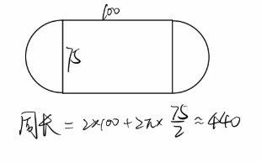  構築：選最接近的就好。 | Escapistx |  | 11/26
24 | PS：210有幾個大於1的質數因數？  構築答案：7個， 3 5 7 15 21 35 105（11.13雞精裡好像有） | Escapistx |  | 11/26
 | 【補充】11/13庫裡的48題的變體  PS：210 的 factor 中大於1的odd factors的有幾個?  選項好像是 3/ 5 / 6 / 7 / 8  【2019-10-20】#84  PS：210有幾個大於1且為奇數的factor？ | kkk0222 |  | 11/26
 | 【24-補充】  PS：210的奇數因數有多少個大於1 （7個） | 溫柔的廚子 | Q49 | 11/27
 | 【24-補充】  PS：210 的odd prime factor有幾個我選7個 | 吹吹超可愛 |  | 11/27
25 | PS：一個電影俱樂部裡65%的人看過A，70%看過B，問AB都看過的人至少有多少？  構築答案：35% | Escapistx |  | 11/26
26 | PS：八次方根號下（2^n）= 2*八次方根下4，問n=？  構築答案：狗主選了10 | Escapistx |  | 11/26
27 | DS：求證 x^4 - x^3 + x^2 - x > 0?  條件1：x < 0  條件2：x^4 > x^2  【2019-10-20】#57  【補充】by 鮮蝦魚丸  這題我算是選D耶  因為原式化簡出來是x*（x-1）*（x^2+1）  條件2的話是x>1或x<-1  條件1：x<0 都可以算出原式大於零 | kkk0222 |  | 11/26
 | 【27-補充】  DS：X^4-X^3+X^2-X>0？  條件 1：X^4>X^2  條件 2：X<0 | 大王oli | Q50 | 12/01
28 | PS：廢話很多的圖形題，說有兩個圓相交，類似2-part韋恩圖，裡面標了123，問相同大小的兩個正方形相交可以組成多少個不同的部分？（How many different sections can be formed by only one side or both sides of the squares？）  選項有 5 / 6 / 7 / 9 / 12 | kkk0222 |  | 11/26
 | 【28-補充】【2019-10-20】#99  PS：兩圓相交能分成三個面積，問兩個等大的正方形最多能通過相交分割出多少個密閉圖形？  構築答案：私以為是9個不確定  【補充】  PS：題目說兩個面積相等的圓重疊形成三個區域邊界分別是一個圓或兩個圓的弧。問兩個面積相等的正方形重疊能分成幾個區域  選項 6 7 12 反正最小是6 我是在沒讀懂是想表達什麼  【補充】  PS：一道描述超長的題，圖例如圖，說兩個一樣的圓相交能劃出三個區域，問兩個一樣的square相交最多有幾個區域？  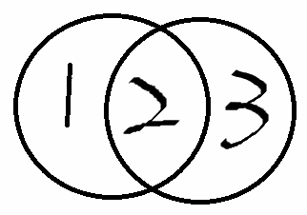  構築答案：我選了9個，主要是題幹太長讀了我三分鐘。 | HJYYY | Q50 | 11/28
29 | DS：給了一個income tax的表格，然後給了一個計算的例子，問能否確定someone's income?  Tax Rate Income Range  10% ~10000  15% 10001~30000  25% >30000  條件1：告訴了具體交的稅額  條件2：告訴了交的稅是總收入的18%  【2019-10-20】#117  DS：有一題考了階梯稅率，應稅收入小於10000的部分收10%，10000-20000的部分收15%，20000以上部分收21%（數位構築瞎編的），求本月應稅收入？  條件1：本月交稅9000  條件2：本月平均稅率18%  【補充】有DS題階梯稅率，兩個條件都單獨充分  【補充】  DS：稅收有3級，和寂靜題的ds那道題差不多，兩個條件都能求的  【補充】  DS：所得稅率問題給了一張個人工資所得稅表，不是速算扣除數那種，是原始區間（三個區間）那種。問此人工資多少？  條件1：給出交稅具體數位（因為此數位已經在第三區間以上，所以只有一個解，可以確定工資數目）  條件2：給出關於工資的某個式子當時有點來不及，沒細算，但是應該不止一個解  構築答案：構築選的A，不是非常確定 | kkk0222 |  | 11/26
30 | DS：遇到了經典題，大致就是已知數列 Tn=1+2+...+n，問 Tn 是不是odd？  條件1：Tn+1 is odd  條件2：T2n is even  【2019-10-20】#20  DS：Tn=1+2+。。。+n，問Tn是不是奇數？  條件1：Tn+1奇數  條件2：T2n偶數  構築答案：最後好像選了C。但是現在死活想不通了，感覺好像是漏了一個條件，有其它考完的小夥伴可以補充一下嗷～主要思路在於兩個連續偶數，必定一個是4的倍數，另一個只是2的倍數。  【20-補充】  DS：印象最深的就是寂靜第20題Tn那道，但問題是 if n is even，is Tn odd?  【20-補充】  DS：Tn=1+2+。。。+n，問Tn是不是奇數？  條件1：Tn+1奇數  條件2：T2n偶數  構築思路：  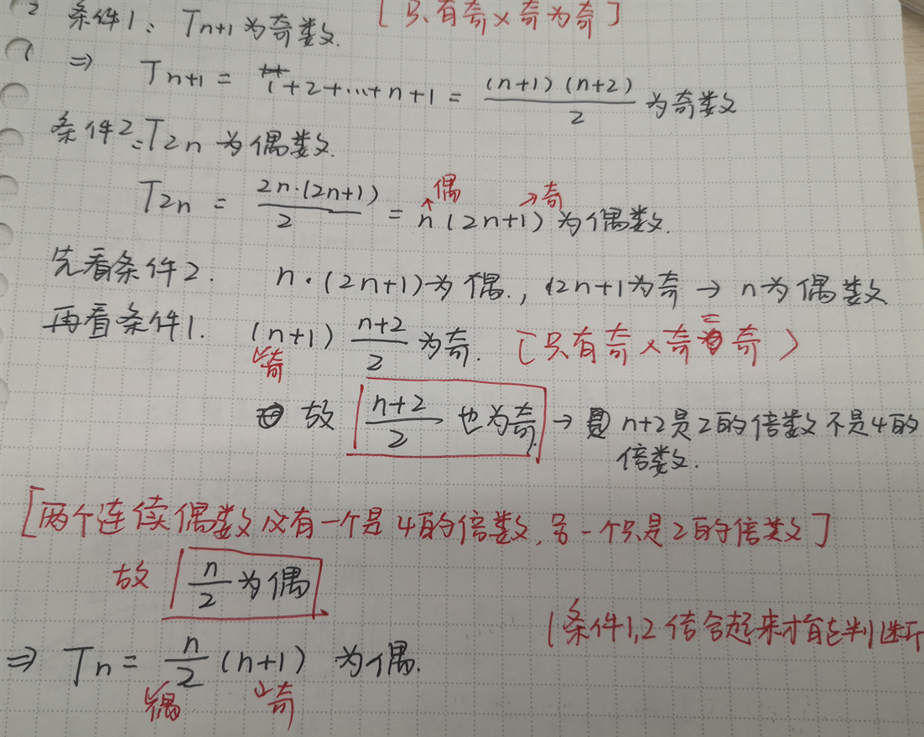 | kkk0222 |  | 11/26
31 | PS：已知 x = 3 - √2 ,問的是以下那個選項中的 k 值可以為 0？（這題問的東西不是很確定，看到的時候有點懵）  選項好像是  x^2 - x + k  x^2 - 6x + k  x^2 + 6x + k  x^2 -7x + k  x^2 - kx + k OR x^2 + 7x + k 這個不確定  【2019-10-20】#118  PS：已知 x = 3-√2，問以下哪個方程的值為 0 時，K 是整數？  Y=x^2-6x+k  Y=x^2-+6x+k  Y=x^2-7x+k  Y=x^2+7x+k  【補充】題目的問法有點奇怪我當時反復看了很多遍以為是變體，但其實就是寂靜說的那個意思 | kkk0222 |  | 11/26
32 | PS：有一個pipeline注水速度是 3.5 gallons 每分鐘，有一個容器容積是600 gallons, 裡面本來有 78 gallons的稅，問注水 1.2 個小時後液體體積占容器容積的比例是多少？  構築答案：選 55%  【2019-10-20】#43  PS：有一個裝水的capacity為200L的圓柱體，本來裝有78L的水，一個注水口以多少的速度往裡面注水（具體數值忘記遼很好算），過了多久後問現在的水量占capacity的多少？  構築答案：55%  【補充】確定是55% | kkk0222 |  | 11/26
33 | DS：坐標軸上有一個圓，圓心座標是（h , k), 圓周與x軸相交於點（h , 0), 已知圓周上沒有點在 y 軸的負半軸，求能否知道 k 值？  條件1：圓周上有另一個點 (6 , 13), 已知 h = 4  條件2：圓周上有兩點 (2 , 13) 和 (6 , 13)  【補充】  DS：一個坐標軸內的圓，圓心是（h,k），過點（h,0）且圓上沒有一點在x軸下方，求k？  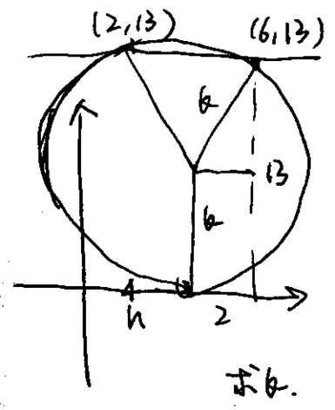  條件1：圓過點（6,13）且h=4  條件2：圓過點（2,13）和（6,13）  構築答案：我選的D  構築：2^2+(13-k)^2=k^2 | kkk0222 |  | 11/26
34 | DS：有兩個數集，數集 A 中有 x 個連續整數，數集 B 中有 y 個連續整數，已知 x = 7 和 y = 8，問能否求出數集 B 的 mean 比數集 A 的 median 大多少？  條件1：兩個數集的第一個整數是 3  條件2：兩個數集的第一個數是一樣的（也就是數集B剛好比數集A多一位元連續整數）  構築：這題記得比較模糊，但應該是兩個條件單獨都可以  【2019-10-20】#76  DS：有兩個集合A和B，A和B都是連續整數構成的集合，然後說A裡最小的元素等於B裡最小的元素, the difference between the median of A and the mean of B  條件1：a裡最小的元素是1（好像是這麼說的，但是具體數值是不是1不記得了）  條件2：a有7個數，b有6個數  構築答案：選B吧  【補充】基本寂靜一致  條件1：a中的最小數是10  構築答案：選B。  【補充】  DS：一個集合有7個數，另一個集合8個數，兩集合最小值相等。問第一個集合中位數和第二個集合平均值的關係？  條件1：給了兩集合的最小值  條件2：忘了……對不起  【補充】  DS：奧對那個兩個集合都包括的是連續整數，最小值相等，求一個集合都平均值和另一個集合都中位數的差狗主也碰到了  條件1：一個集合裡有7個數另一個有8個  條件2：最小值是10  構築答案：答案a | kkk0222 |  | 11/26
 | 【34-補充】  DS：數列 X 和數列 Y 都由連續整數組成，它們中最小的值都相同，問數列 X 中位數與數列 Y 平均數之差？  條件 1：它們的最小值為 10  條件 2：數列 X 有 7 個數，數列 Y 有 8 個  構築答案：答案是B | Terevy |  | 11/26
 | 【34-補充】  DS：I 和II是兩個連續整數組成的數列，分別有x 和 y 個數位，最小值是一樣的，問能不能確定平均數還是什麼的？（記不清了有點）  條件1：y>10  條件2：x = 7 ; y = 8  構築答案：選B | 吹吹超可愛 |  | 11/27
 | 【34-補充】  DS：List I 和 List II 都由連續整數組成，他們中最小的值都相同，問 List I 中位數與 List II 平均數之差？  條件 1：List I 有 7 個數，List II 有 8 個  條件 2：他們的最小值為 10  構築答案：這個我選的A | 吹吹超可愛 |  | 11/27
35 | PS：三男三女排成一列，從7個男生和7個女生中選，問有多少種排列組合？  構築：沒有說任何一個女生不能在倆男生中間，男生也是，差一點選72 | 卿漾 |  | 11/26
36 | PS：給了圖，兩個圓相交，裡面標了123，交集是2，問相同大小的兩個正方形相交可以組成多少個不同的部分？ | 卿漾 |  | 11/26
 | 【36-補充】  PS：兩個same size圓相交，three segments labled: 1, 2, 3，intersect segment是"2"，問相同大小的兩個正方形相交可以組成多少個不同的部分？ | gwx123411 |  | 11/26
 | 【36-補充】  PS：說兩個完全一樣的圓相交能出3個regions，問兩個一樣的square相交最多有幾個region？ | shirley小朋友 | Q49 | 11/26
37 | DS：判斷是不是square？  條件1：三個角都是90°  條件2：三個邊相等  構築答案：選的C | 卿漾 |  | 11/26
38 | PS：一個square長X寬Y，一個長方形長是2X，寬的數字記不清了大概就是求比例？  構築答案：記得好像是4：1 | 卿漾 |  | 11/26
39 | PS：給了一個很長的抛物線，化簡後差不多是 y=X^2+ kb+什麼什麼，求抛物線不與X軸相交，以下哪個符合？  I.x=-2  II. X=6  III.記不清了應該是考抛物線定義 | 卿漾 |  | 11/26
40 | DS：滿足X-y>0的是  條件1：2x-y>0  條件2：y<0 | 卿漾 |  | 11/26
 | 【2019-10-20】#22  DS：p和q都是質數，求A=pªq^{b}的因數個數？  條件1：a=2，b=3  條件2：p=5，q=7  構築答案：選A  【補充】  類似22 | 豆douer | Q50 | 11/28
41 | DS：P,Q都是質數，求A=P^a*q^b的因數個數  條件1：a=4，b=9  條件2：給了pq的值  構築答案：我選的C，因為如果P=Q，條件1就不是4+1+9+1了 | 卿漾 |  | 11/26
42 | PS：Semicircle with radius 1/2*pi mile. 8 equal spaced arcs (A,B,C,D,E,F,G,H) on this semicircle. A car with speed 15 mile/hour goes on this semicircle from A point to the H. After 15mins, where is the car? (Last question) Not sure.  【2019-10-20】#4  PS：有一道題如圖  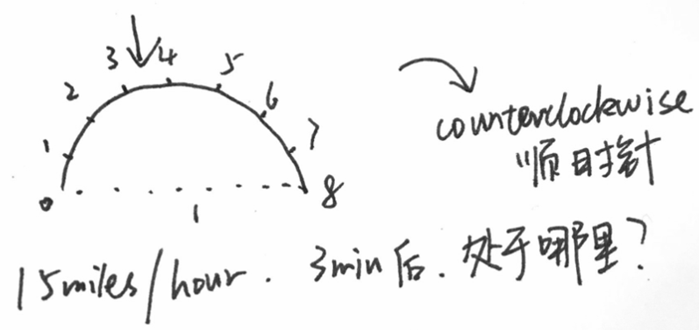  構築答案：選第三到第四格之間  構築思路：  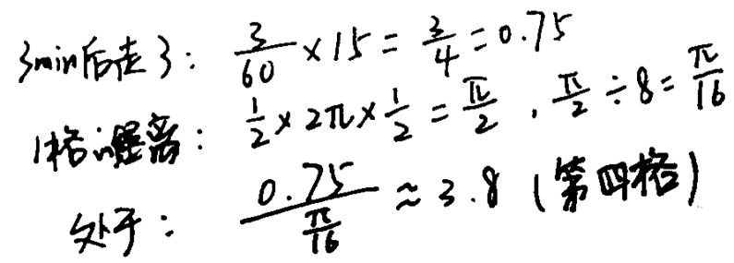  【補充】  題目說的是順時針  【補充】  PS：考到那道順時針 1/8半圓指針的題，大家注意，真題不會問你是不是三到四格，而是問你在 Q-R R-S S-T 哪一段之間？  構築答案：請大家務必伸出手指一格一格數清楚，我貌似選的R-S  【補充】  那個半圓分8格的，注意題目問的是順時針，clockwise, 然後問的是字元，構築選R-S之間 | gwx123411 |  | 11/26
 | 【42-補充】寂靜42 好像還有個條件是從起點到終點的距離是1 mile | qinmenghan |  | 11/27
43 | PS：問最小的三十個正整數的平均數，與最小的三十個非負整數的平均數的差是多少？  構築答案：答案是1 | Terevy |  | 11/26
 | 【43-補充】  PS：最小的三十個正整數的平均數，與最小的三十個非負整數的平均數的差是多少？  構築答案：我選的1 | jiriess | Q49 | 11/26
44 | PS：直線 m 經過 A（3， 0）和 B（0， 4）兩個點，直線 n 過點 A 且與直線 m 垂直，直線 n 上的一個點C離點 B 距離是 13，問 C 到 A 的距離？  構築答案：答案是12，畢氏定理。 | Terevy |  | 11/26
 | 【44-補充】  【2019-10-20】#10  PS：直線L經過A（4，0）和B（0，3）兩個點，直線m（有個直線運算式，反正這兩條直線垂直的。）上的一個點離點B距離是13。記起來了，問C到A的距離，應該是12 ，畢氏定理三條邊正好長13 12 5。 | HJYYY | Q50 | 11/28
 | 【44-補充】  【2019-10-20】#72  PS：某個n線過A(3,0)B(4,0)與另一個m線3X-4Y=4(這個方程記不太清了)垂直，m上某點到B的距離是12，問改點到A的距離多少？  A. 5  B. 12  C. 13  D. ?  E.無法確定  構築：數字可能有誤，一開始用距離公式硬算算了半天沒算出來，後來畫了個圖發現好像用畢氏定理就可以很快算出來，不要忽略垂直那個條件  【補充】  PS：一個直線過A點（3，0）和B點（4，0），另一條直線是……（給了解析式）這條直線上有一個點C到A的距離是13 ，求BC的距離？  構築答案：當時沒想到好的方法，但是選擇了12這個答案  【補充】  PS：已知點（3，0），點（0,4）。已知某直線方程y=kx+b。有一個點A在直線上。已知A到點（3,0）的距離為a。求該A點到點（0,4）的距離s？  【補充】  PS：直線M過A（3，0）和B（0，4），另外一條直線N，具體是什麼忘記了，但是是和M垂直的，並且過A點和C點。已知AC=12，求BC  【補充】  PS：A (3,0), B(0,4) 有一條線a 3x-4y=0，點C在line a 上，求AC？  構築答案：畫圖的化很容易求得，用畢氏定理，我記得我的答案是12  【補充】  PS：兩條線垂直相交那一題，經過的座標應該是（3，0）和（0，4），另一條線是3x-4y=9，這條線上一點到（0，4）是13，問到另一點是多少？  構築思路：畫圖，兩點間距離公式，然後畢氏定理就可以求解  【補充】  PS：那個line m過（3，0），（0，4）和linen3x-4y=9那道題狗主也遇到了  構築答案：答案12 | HJYYY | Q50 | 11/28
45 | 用到(x+y)^2=x^2+y^2+2xy，給足了條件求xy，很簡單的。 | Terevy |  | 11/26
46 | PS：A， B 一起工作2小時做了 2/3 ，剩下的工作 B 單獨做 3 小時完成，問 A 單獨多少小時完成所有任務？  構築：資料不太確定，但是題目大致是這樣 | Terevy |  | 11/26
47 | PS：一種產品一箱有 88 個，一些 defective 的要送去technician維修，每個 technician 的收到的數量是相同的，最後箱子裡剩下的 defective 的數量比 technician 收到的少兩個，以下哪個不可能是 technician 的數量？  選項有10、12、15剩下的忘了  構築答案：反正只有12一個選項不是90的因數，答案是12 | Terevy |  | 11/26

